
Název školy | ZÁKLADNÍ ŠKOLA, JIČÍN, HUSOVA 170
Číslo projektu | CZ.1.07/1.4.00/21.2862
Číslo a název klíčové aktivity | 3.2 Inovace a zkvalitnění výuky prostřednictvím ICT

Název DUM: | Vy_32_INOVACE_II_3_18_Rodina
Šablona číslo: | II |  | Sada číslo: | 1 | Pořadové číslo DUM: | 18
Autor: |  | Mgr. Martina Samková
Anotace: |  | opakování správných pojmenování členů rodiny
Očekávaný výstup: |  | Žák umí pojmenovat členy rodiny.
Druh učebního materiálu: |  | pracovní list
Typická věková skupina: |  | 7 – 9 let
Klíčová slova: |  | užší a širší rodina, příbuzenské vztahy
Pomůcky a materiál: |  | pracovní list, pero, pastelky
Potřebný čas pro výuku DUM: |  | 30 min
Metodické zhodnocení a popis práce s digitálním učebním materiálem:
Žáci dle fotografie pojmenují členy rodiny a srovnají s rodinou vlastní. Rozpoznají všechny členy užší rodiny. Zamyslí se kdy se schází jejich rodina a zapíší kde bydlí.
Materiál byl ověřen na interaktivní tabuli.
Přílohy: pracovní listy
Čerpáno z otevřené galerie Microsoft Office, www.microsoft.office.com

Prvouka
- Kdo tvoří rodinu na obrázku? (Urči počet členů rodiny.)
………………………………………………………………………………
………………………………………………………………………........
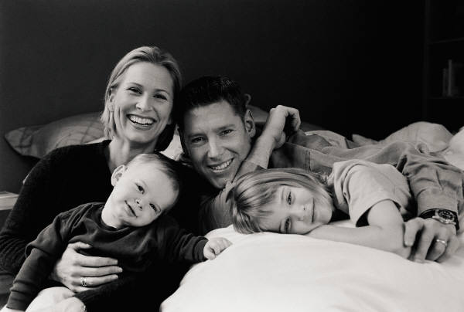

- Porovnej, jak vypadá tvá rodina? (Porovnej počet členů tvojí rodiny)
……………………………………………………………………………………………………………………………………………………………………

- Jmenuj správně členy širší rodiny:
sestra mých rodičů je moje………………………………………
bratr mých rodičů je můj………………………………………….
děti mojí tety a strýce jsou moji……………………………….
………………………………………………………………………………..
matka mých rodičů je moje……………………………………..
otec mých rodičů je můj…………………………………………..

- Kdy se schází tvoje rodina?...................................
- Kde bydlí tvá nejbližší rodina?...............................
……………………………………………………………………………….

